У РИТМІ АЛЬПІЙСЬКИХ СХИЛІВ АВСТРІЇ (шкільні канікули)
03.01.2026

1 день

Початок подорожі
Прибуття потягом 03.01.2026 . Зустріч туристів у м. Мукачево з представником компанії САКУМС біля автобуса.
Або виїзд з Києва автобусом 03.01.2026
09:30 год – зустріч групи – м. Київ, автостанція Дачна. 10:00 год - Організований виїзд автобусом з Києва.
Виїзд на кордон. Проходження українсько-угорського/словацького кордону.
Нічний переїзд на курорт Земмерінг у Австрії.

2 день

Зимова казка - Земмерінг
Прибуття на курорт.
Земмерінг – це зимова казка в серці австрійських Альп, ідеальне місце для поціновувачів активного відпочинку та природної краси. Курорт пропонує сучасні лижні траси, які підходять як для початківців, так і для досвідчених спортсменів, а також одну з найкращих санних трас Європи. Земмерінг дарує ідеальний баланс між пригодами та релаксом, залишаючи незабутні враження від вашої зимової подорожі!
Пропонуємо 3 зони катання :
http://www.hauereck.com/, https://www.stuhleck.at/en, https://www.semmering.com/
На сайтах можна ознайомитись з вартістю скі пасів, орендою спорядження.

Підбір спорядження – досвідчені фахівці допоможуть обрати лижі, сноуборд чи санки, що ідеально підходять саме вам. Важливо, щоб усе було комфортним і безпечним, адже попереду – незабутні пригоди на схилах Альп.

Переїзд в готель. Поселення після 14:00.

Після цього пропонуємо катання на лижах — це відчуття свободи, коли ви мчите догори схилами, огортаючи себе кришталевим альпійським повітрям. Широкі траси, підсвічені вечорами, дозволяють насолоджуватися спусками навіть під зоряним небом. А санки дарують не менш яскраві емоції — швидкісні спуски спеціальною трасою додають адреналіну й дитячої радості. Це захоплення, яке об’єднує усіх — і дорослих, і малих.

Повернення в готель. Вечеря. Ночівля.

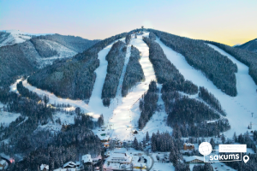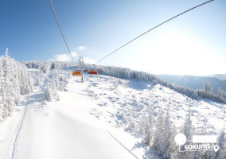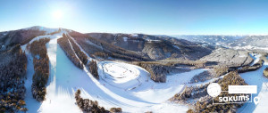

3-6 день

Катання на курорті
Сніданок. Після насиченого першого дня на схилах Земмерінга вас чекають ще кілька днів захопливого катання, які подарують незабутні емоції та спогади. Щоранку ви прокидатиметеся з передчуттям нових пригод, готові до підкорення засніжених вершин. М'який хрускіт снігу під лижами, свіже альпійське повітря та неймовірні краєвиди гір створюють унікальну атмосферу свободи та гармонії.
Лижні траси Земмерінга підходять для всіх: від початківців, які вперше освоюють техніку спуску, до досвідчених лижників, які жадають швидкості та викликів. Для тих, хто віддає перевагу веселому сімейному відпочинку, санні спуски стають справжнім відкриттям. Години, проведені на схилі, пролітають непомітно, залишаючи лише щасливі обличчя і сповнене радості серце. Земмерінг дарує ідеальний баланс між пригодами, розвагами та відпочинком, створюючи ідеальні умови для повного перезавантаження та насолоди зимовими чудесами.

Запрошуємо на оглядову екскурсію містом «Грац – столиця Штирії» (30 євро для дорослих/25 євро для дітей). Запрошуємо відвідати пішохідну екскурсію по історичній частині старовинного Грацу, яка вдало поєднує архітектуру бароко і ренесансу. Ви відвідаєте острів Мур, пройдете до будівлі Ратуші на головній площі міста, де будете милуватися красивими архітектурними будівлями 16 століття. Також побачите фонтан ерцгерцога Іоанна, адміністративну будівлю Ландхаус, Арсенал і собор святого Егідія. Найцікавішою пам'яткою міста є замок Шлоссберг і відома Годинникова вежа, звідки відкриється чудова панорама міста. У вільний час можна віддатися шопінгу, посидіти в одному з живописних ресторанів, послухати музику вуличних музикантів чи відвідати музей. Обід* за бажанням.

Земмерингська залізниця (15 євро)- проходить через 16 тунелів і 14 естакад. Під час будівництва лінії не було спецтехніки, які існують на сьогоднішній день для риття тунелів, і все робилося вручну, що зробило це будівництво справжнім витвором мистецтва. Робота над новим проєктом почалася 1848 року і закінчилася 1854 року. Ця залізнична лінія вважається найстарішою і водночас зберігається фунікулер. Панорама з його неймовірним краєвидом є частиною ЮНЕСКО.

У екскурсійний день , для тих хто не відвідує екскурсію у Грац пропонуємо трансфер до підйомнику (20 євро для дорослих / дітей)

Вечеря. Ночівля.

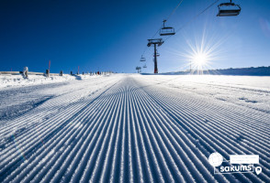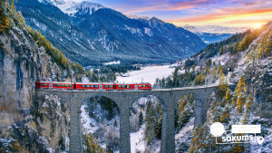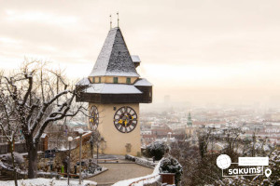

7 день

Величний Відень
Сніданок. Раннє виселення з готелю. Переїзд у Відень.
Пропонуємо завітати до неймовірно красивої столиці Австрії – Відня. На оглядовій екскурсії «Величний Відень» (20 євро) у вас буде можливість відчути небувалий розмах колишньої імперії. Неймовірно красивий, затишний історичний центр, оточений садами та парками. Почнемо знайомство із Віденської Рингштрассе. Ця вулиця побудована на місці старих місцевих стін, яку зараз прикрашають розкішні готелі та історичні пам’ятки: площа Марії-Терезії, Парламент, Ратуша, Віденська опера. Далі на вас чекає знайомство з історичним центром імперського Відня: зимова резиденція династії Габсбургів, величний собор Св. Стефана, розкішна торговельна вулиця Грабен та Альбертина.
- «Скарбниці Габсбургів» (25 євро для дорослих/15 євро для дітей). Кожна існуюча імперія мала свої скарбниці. Габсбурги не були виключенням. Віденська Скарбниця Габсбургів - один із надзвичайних музеїв міста. Тут зберігаються безцінні предмети найвищого рангу: Священна Чаша Граалю, Спис Долі, церковні реліквії, незвичайна колекція Корон, королівських регалій та інших символів влади.
Або ж, вирушайте до палацу Шенбрунн (15 євро + вхідний квиток 23 євро для дорослих/18 євро для дітей) – літньої резиденції династії Габсбургів, що зачарує вас розкішними імператорськими залами, а також масштабним парковим комплексом, де можна буде прогулятись у вільний час. На території ви знайдете чудовий зоопарк, сад троянд та оранжерею. А також обов’язково відвідайте павільйон Глоріетту, звідки відкривається приголомшлива панорама на місто!
Вечірній виїзд. Нічний переїзд в Україну територією Угорщини.
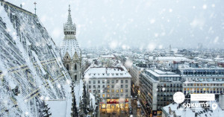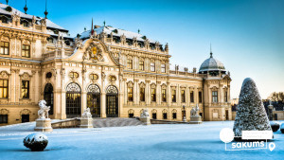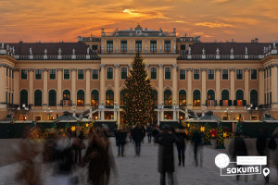

8 день

Повернення додому
Проходження угорсько-українського кордону.
Прибуття в Мукачево. Посадка на потяг.
Або переїзд автобусом до Києва. Прибуття до 00.00

Вартість туру
5 ночей у готелі  +2 нічні переїзди | Вартість туру при проживанні  в готелі на курорті Semmering в Hotel Paradiesquelle (сніданки та вечері)
5 ночей у готелі  +2 нічні переїзди | Виїзд з Києва |  | Виїзд з Мукачево
5 ночей у готелі  +2 нічні переїзди | 3-5 місний номер | Двомісний номер | 3-5 місний номер | Двомісний номер
03.01.2026 - 10.01.2026 | 560 EUR | 580 EUR | 525 EUR | 545 EUR
* Вартість за 1 особу у номері

Входить у вартість
- Проїзд автобусом по маршруту;
- 2 Трансфери до підйомників;
- Проживання 5 ночей на курорті Земмерінг у Австрії;
- Харчування в готелі – сніданки та вечері;
- Користування критим басейном та зоною спа;
- Супровід керівником групи.

Не входить у вартість
- Курортний збір: 18є особа 5 ночей;
- Медичне страхування - 10 євро;
- Медичне гірськолижне страхування – 20 євро;
- Факультативні екскурсії;
- Додаткове харчування (за бажанням);
- Вхідні квитки в екскурсійні об’єкти (церкви, собори, музеї тощо);
- Проїзд громадським транспортом;
- Скі паси на підйомники;
- Гірськолижне спорядження;
- Послуги інструктора з катання;
- Особисті витрати;
- Туристам із Києва Туроператор «САКУМС» може надати послуги щодо придбання залізничних квитків Київ-Мукачево-Київ - 2300 грн. купе. Квитки можна купити самостійно, обов'язково завчасно уточніть у менеджера номер поїзда. Увага! Вартість квитків може бути змінена Туроператором після придбання, внаслідок підняття тарифів, чи підтвердження УЗ дорожчого поїзда.

